# 四川尚璟招标代理有限责任公司

**供**

**应**

**商**

**办**

**事**

**指**

**南**

## 二〇二五年

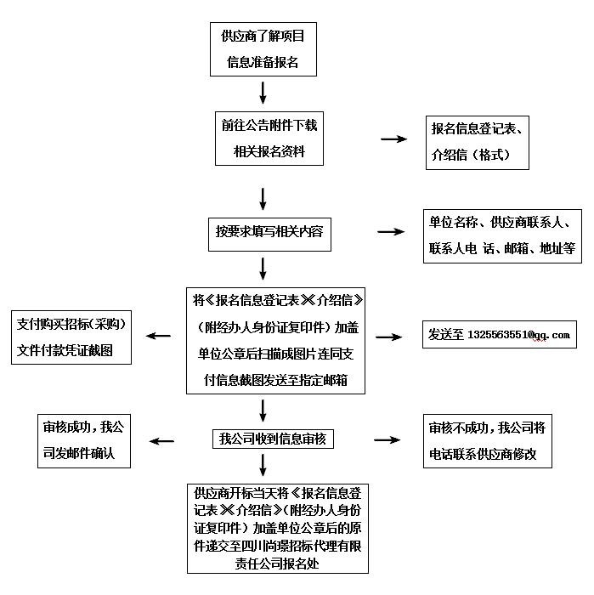

**报名信息登记表**

|  |  |  |  |  |
| --- | --- | --- | --- | --- |
| **※项目名称** |  | | | |
| **※项目编号** |  | | | |
| **包号（若有）** |  | | | |
| **※供应商名称**  **（加盖公章）** |  | | | |
| **※联系人** |  | **※联系电话** | |  |
| **传真号** |  | **※QQ或邮箱** | |  |
| **※供应商地址** |  | | | |
| **以下内容由四川尚璟招标代理有限责任公司工作人员填写** | | | | |
| **报名时提交查验的文件**  **（在□内划√）** | | | **1、身份证复印件** | **□** |
| **2、单位介绍信** | **□** |
| **3、其它** |  |
| **采购文件领取方式** | | | **U 盘拷贝□ 邮件□ 现场报名□** | |

**说明：1.上表中标注“※”为必填项。**

**2.供应商须保证填写内容准确完整，若因供应商未填写或者填写信息错误造成的损失由供应商自行承担。**

**3.供应商须保证通讯畅通，如有补遗或变更便于联系。**

**联系人（签字）：**

**购买日期： 年 月 日**

**介 绍 信**

**四川尚璟招标代理有限责任公司：**

兹介绍我单位 同志（身份证号码： ），代表本单位前往贵公司办理“ ”（项目编号： 包号： ）的报名等相关事宜，请予接洽。

**供应商名称（加盖公章）：**

**年 月 日**

**注：附经办人身份证明材料复印件并加盖供应商公章。**

**微信收款方式**



**采购文件售价：详见采购公告（采购文件售后不退，投标资格不能转让）。**

**注：1.付款时请备注公司名称与项目名称。**

**2.网上报名资料原件请在递交投标（响应）文件时一起递交给四川尚璟招标代理有限责任公司工作人员。**